Марафон «ТОП-5 советов, как...» октябрь 2022 - март 2023 - Кейс 20 (Как помочь работодателю исполнить обязанность по заполнению квотированных рабочих мест для инвалидов) 20.02-03.03

Page / - Изменено Admin Admin в 2023/05/18 20:06

Кейс 20 (Как помочь работодателю исполнить обязанность по заполнению квотированных рабочих мест для инвалидов) 20.02-03.03
Изменено Admin Admin
в 2023/05/18 20:06

Оглавление

1) Описание кейса. Иркутская область
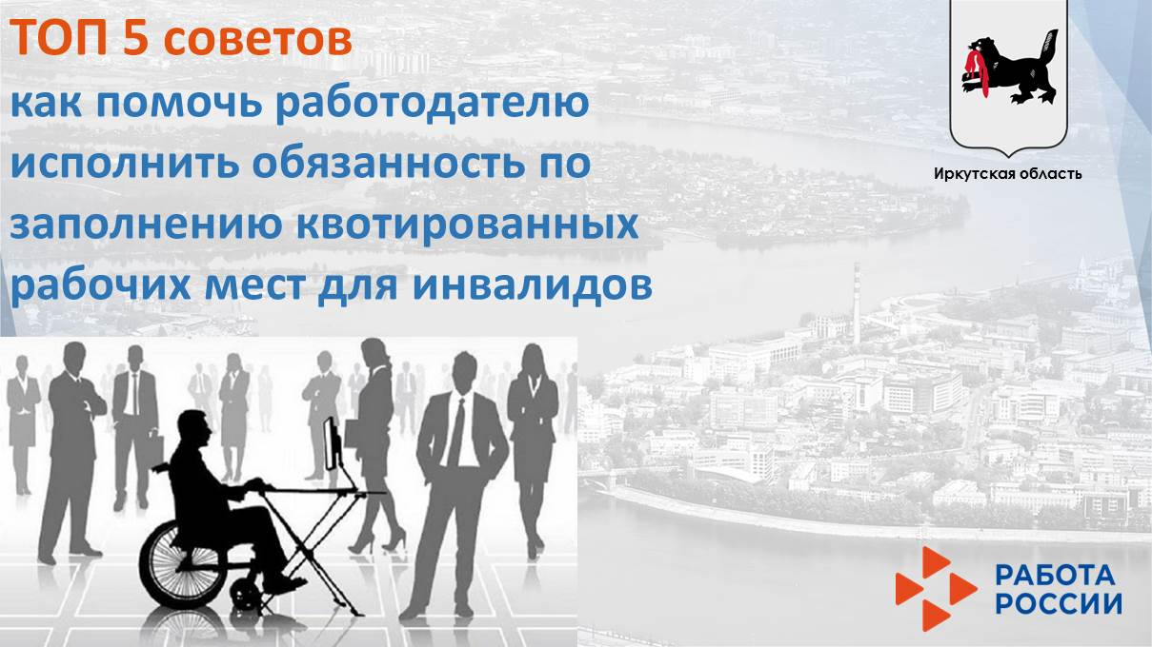
2) Иркутская область. Свой вариант
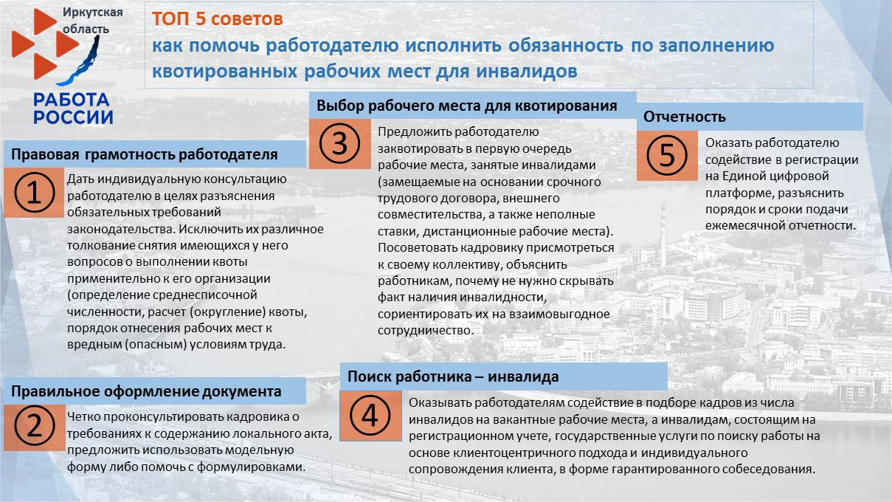
3) Удмуртская республика
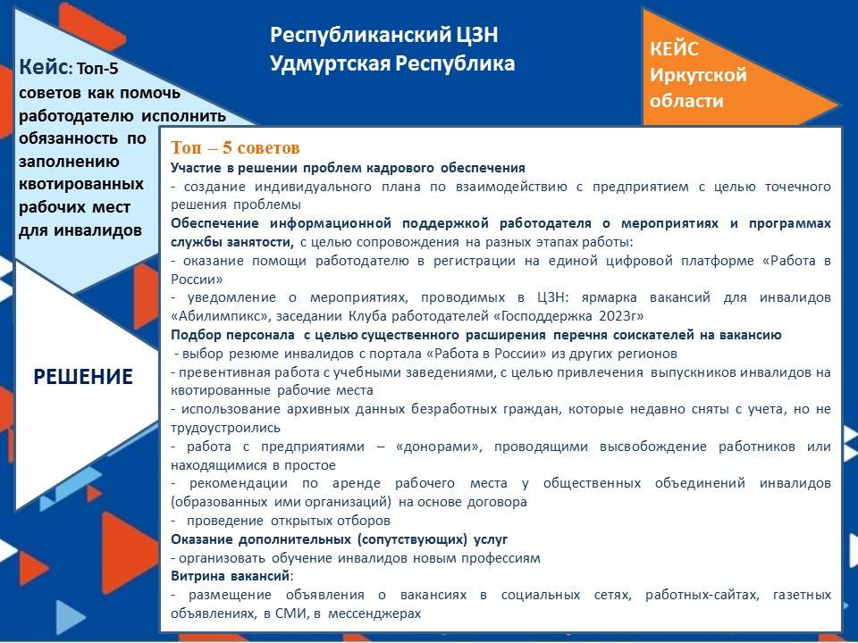
4) Республика Башкортостан (г. Стерлитамак) 21.02
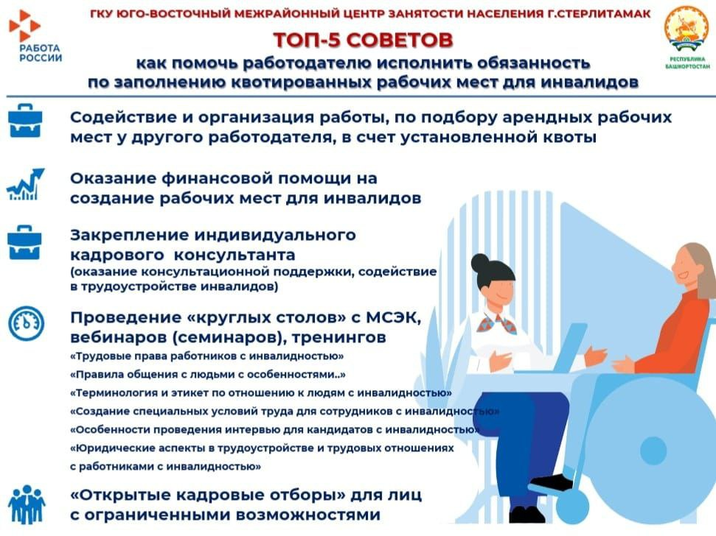
5) Ярославская область (г. Переславль-Залесский) 21.02
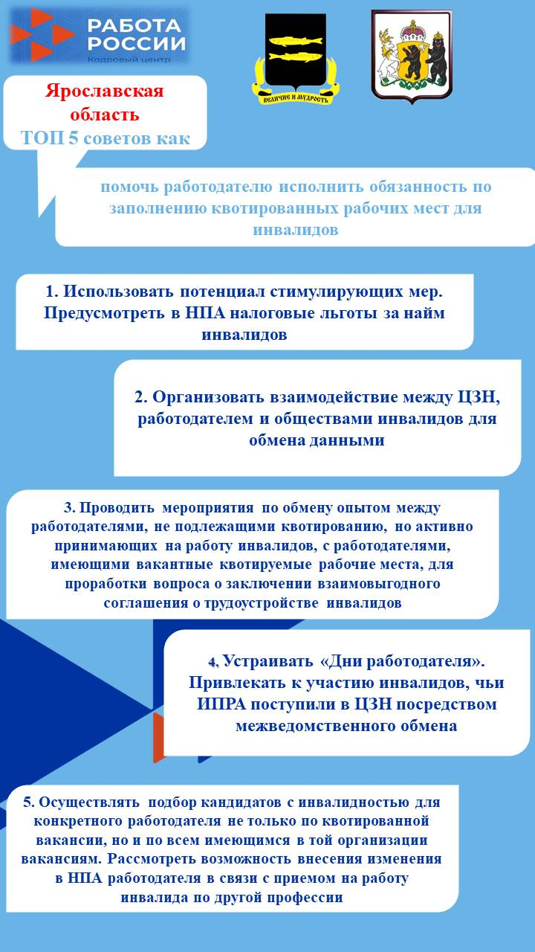
6) Республика Татарстан (г.Набережные Челны) 21.02
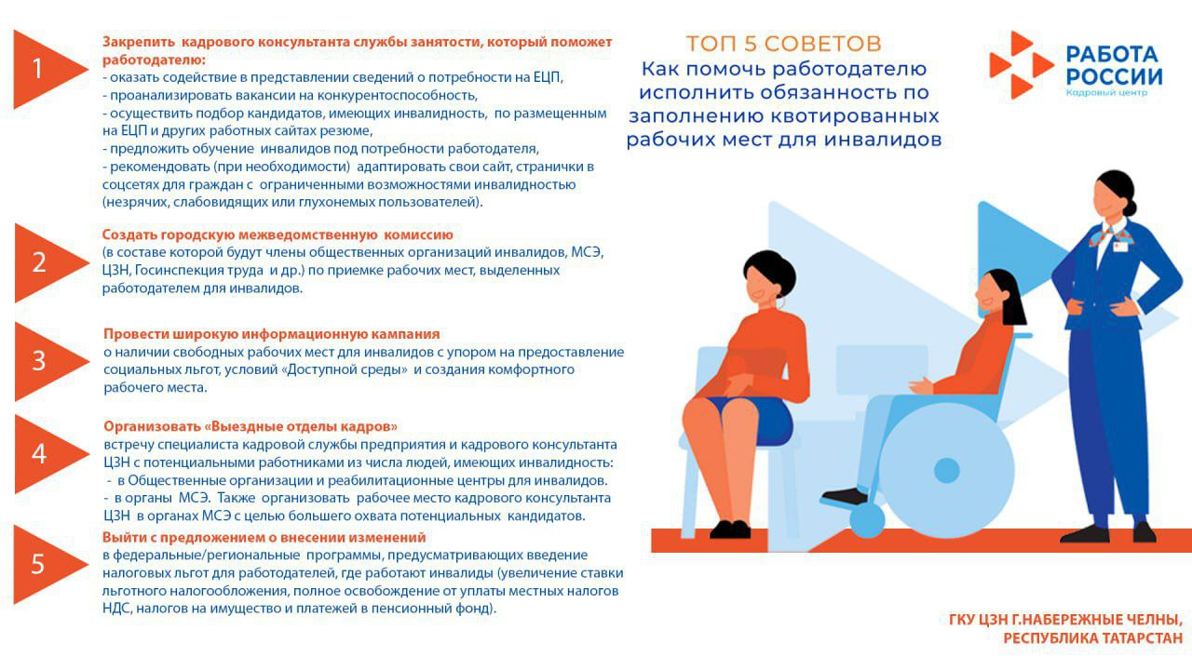
7) Калужская область (г.Калуга) 21.02
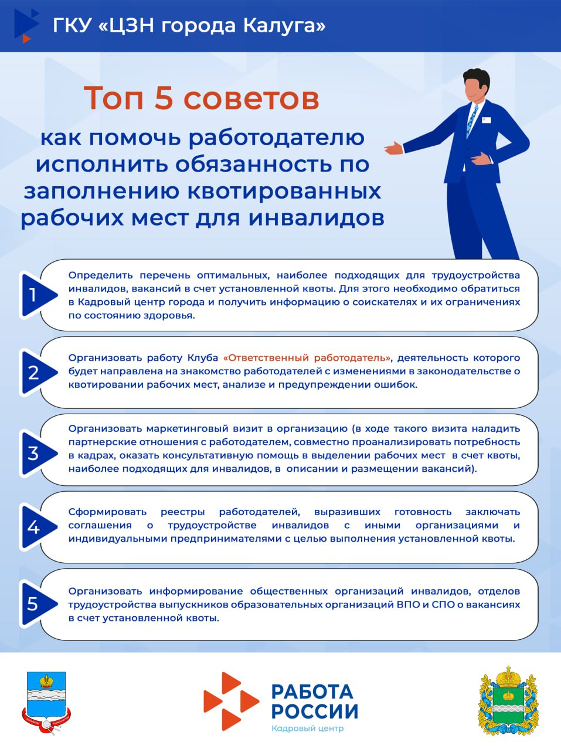
8) Липецкая область 22.02
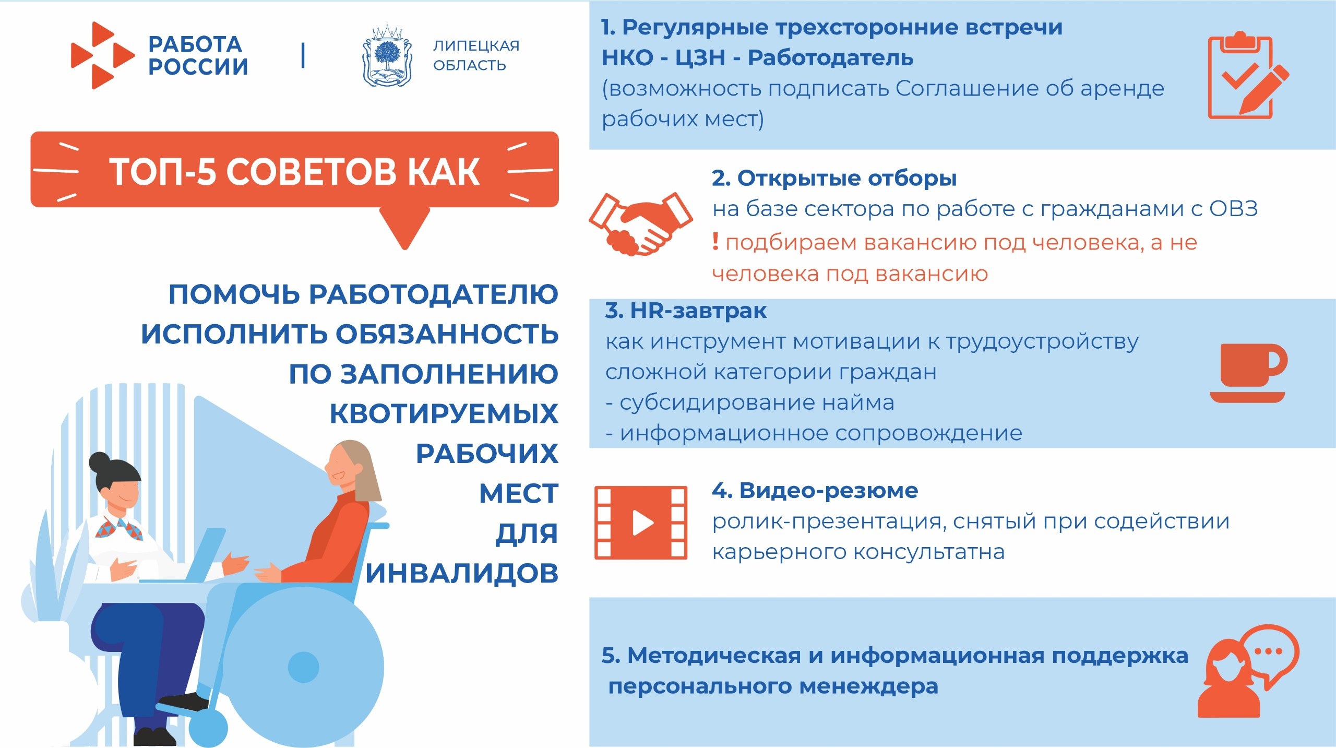
9) Калининградская область 22.02
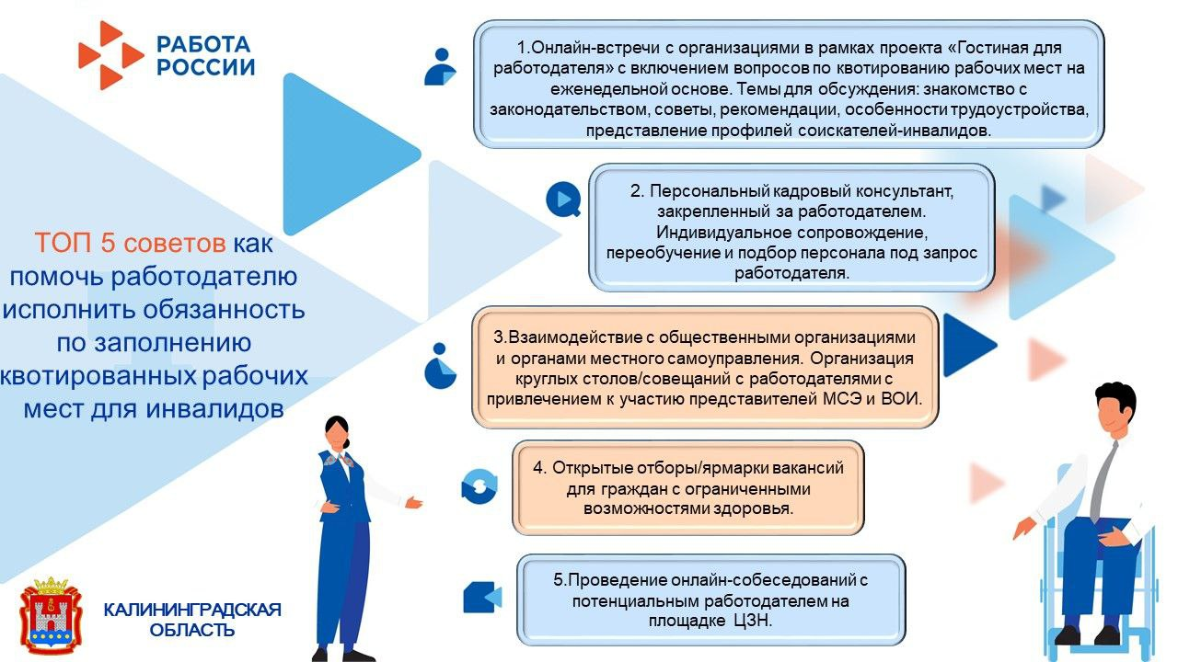
10) Омская область 22.02
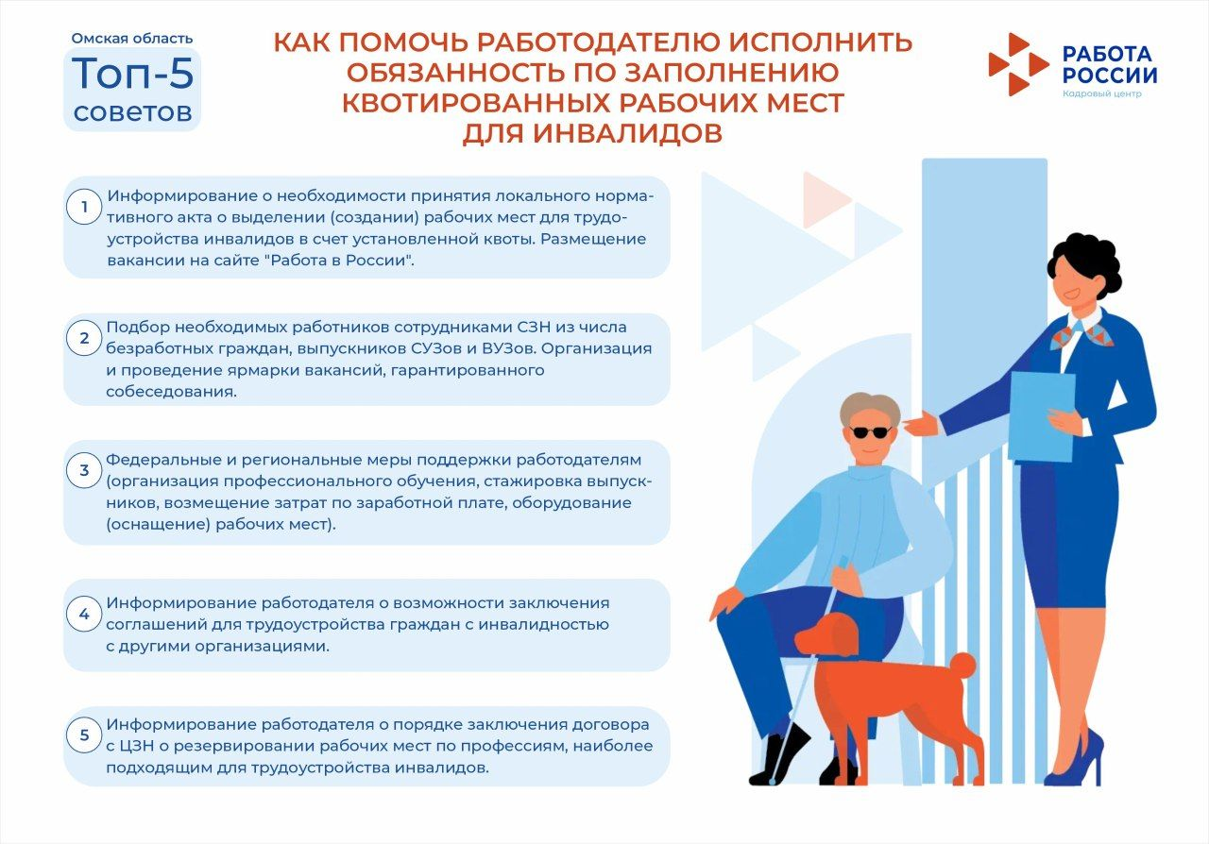
11) Республики Башкортостан (г.Кумертау) 22.02
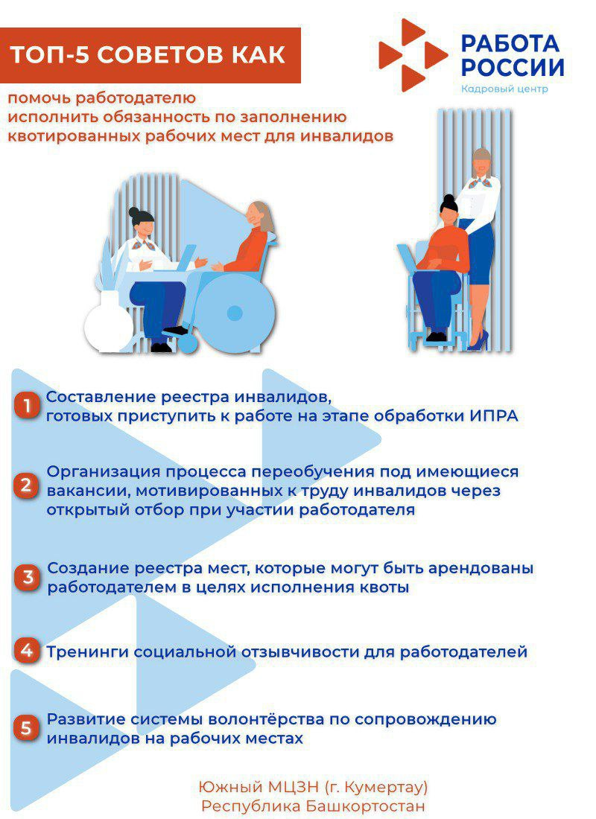
12) Нижегородская область 28.02
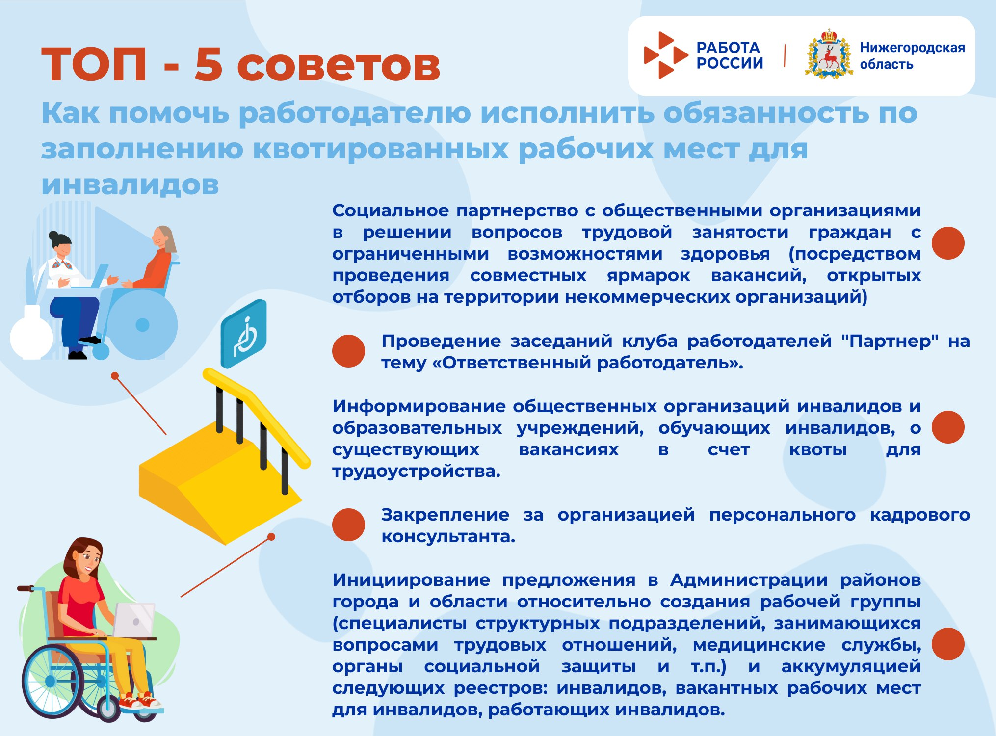
13) Ульяновская область 28.02
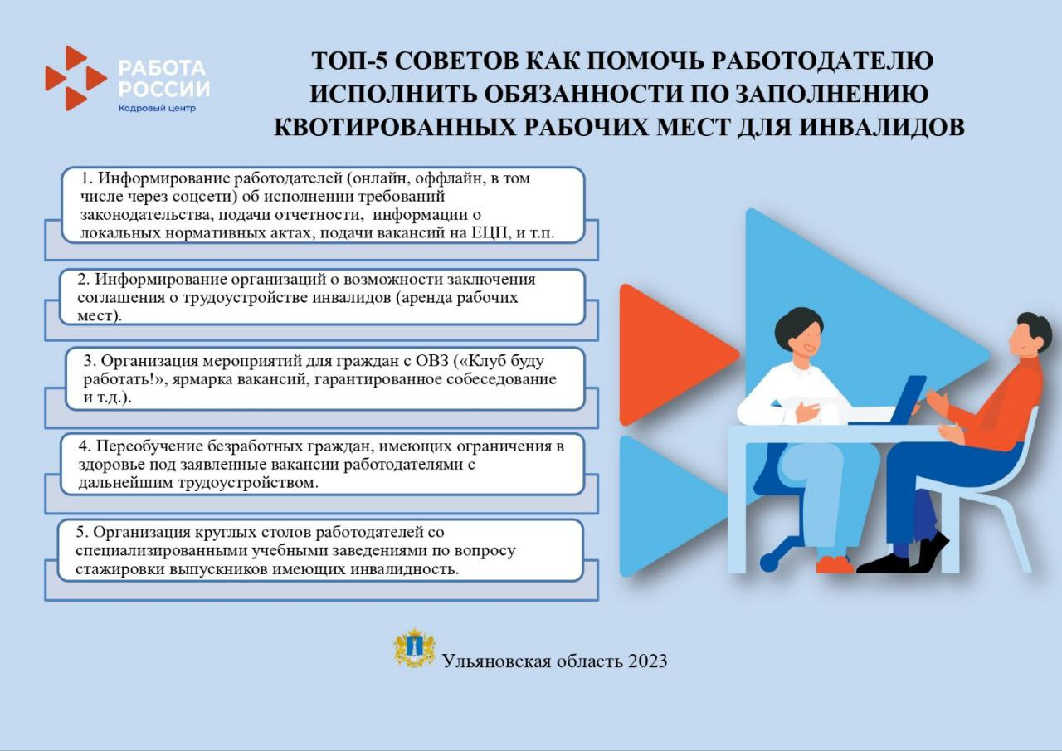
14) Курская область 01.03
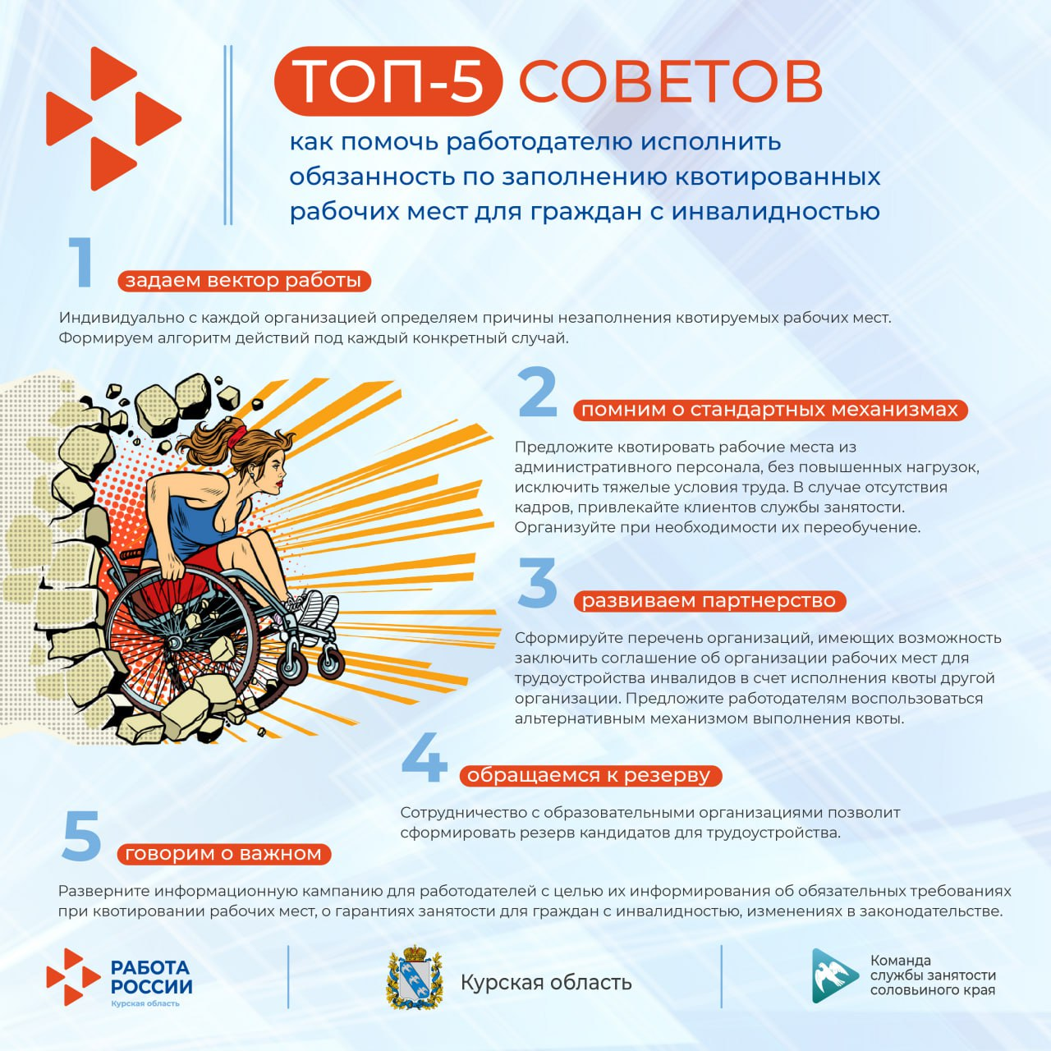
15) Владимирская область 02.03
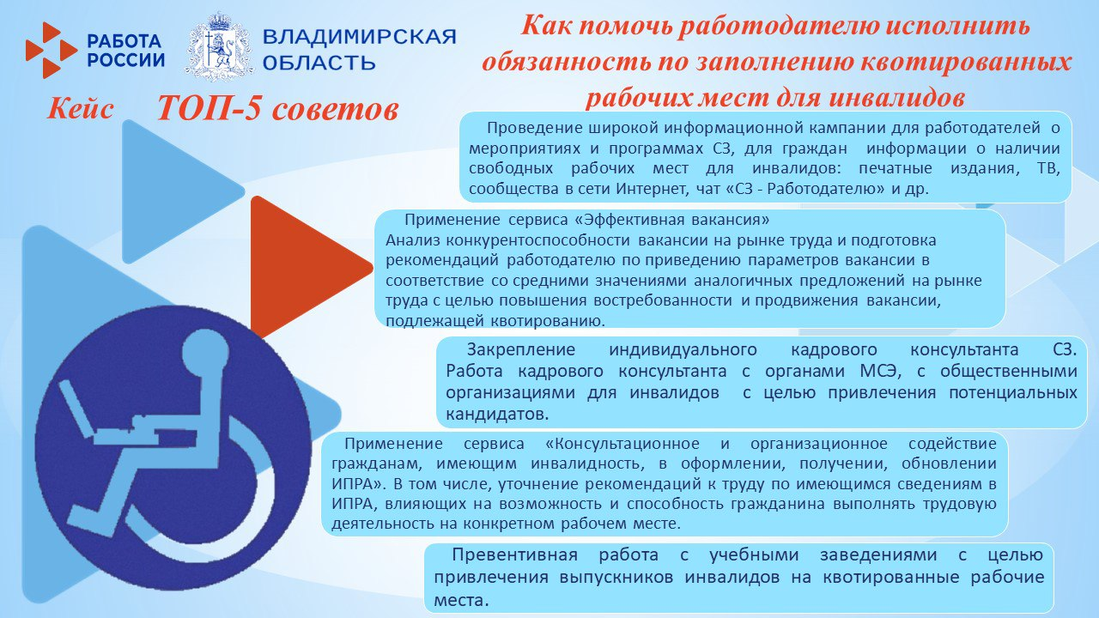
16) Чувашская Республика 02.03
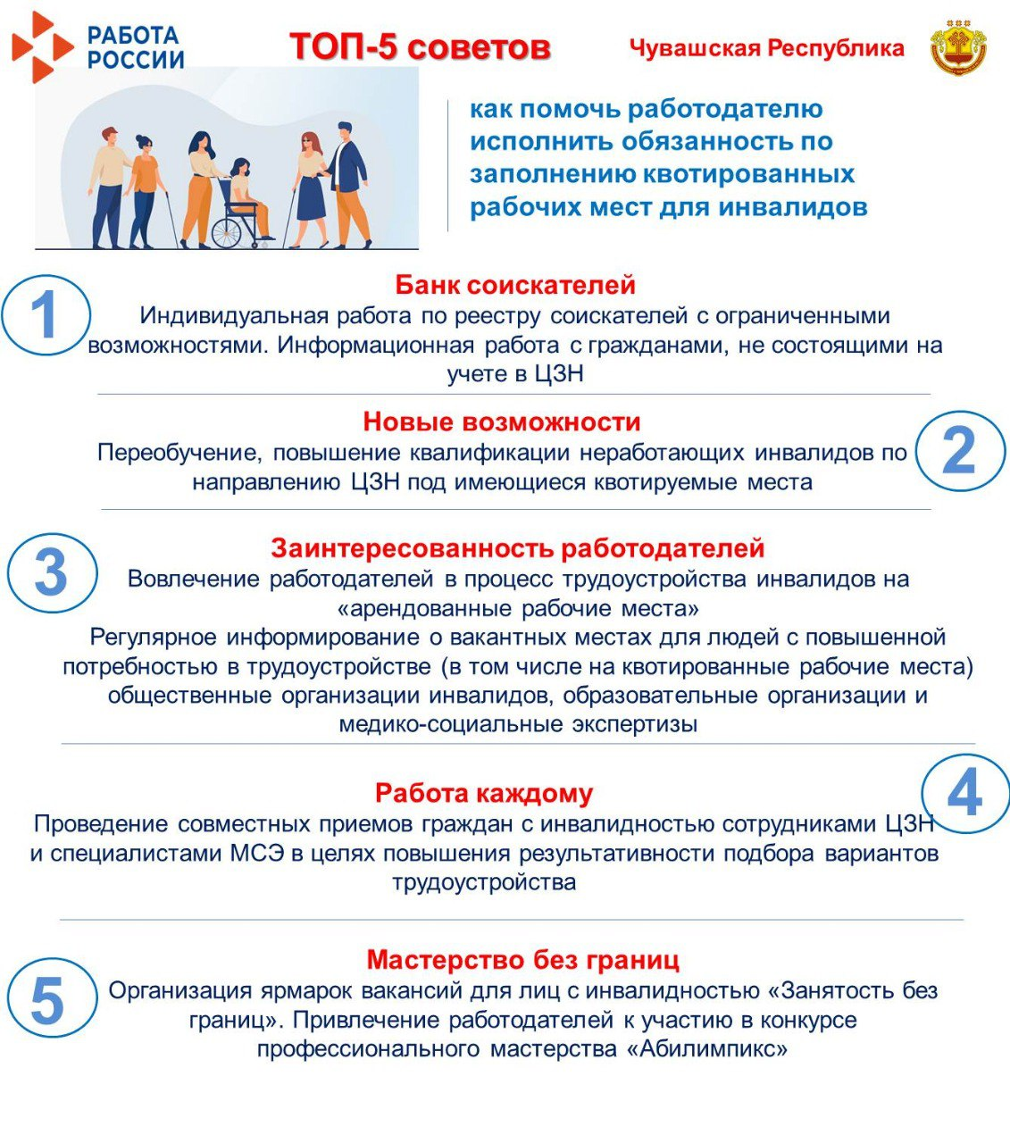
17) Красноярский край 03.03
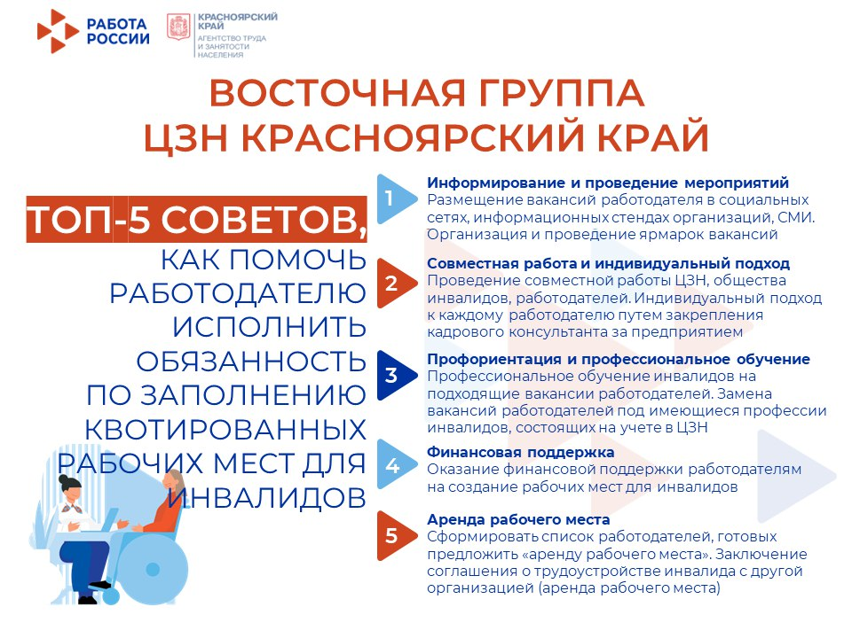
18) Ярославская область (г. Рыбинск) 03.03
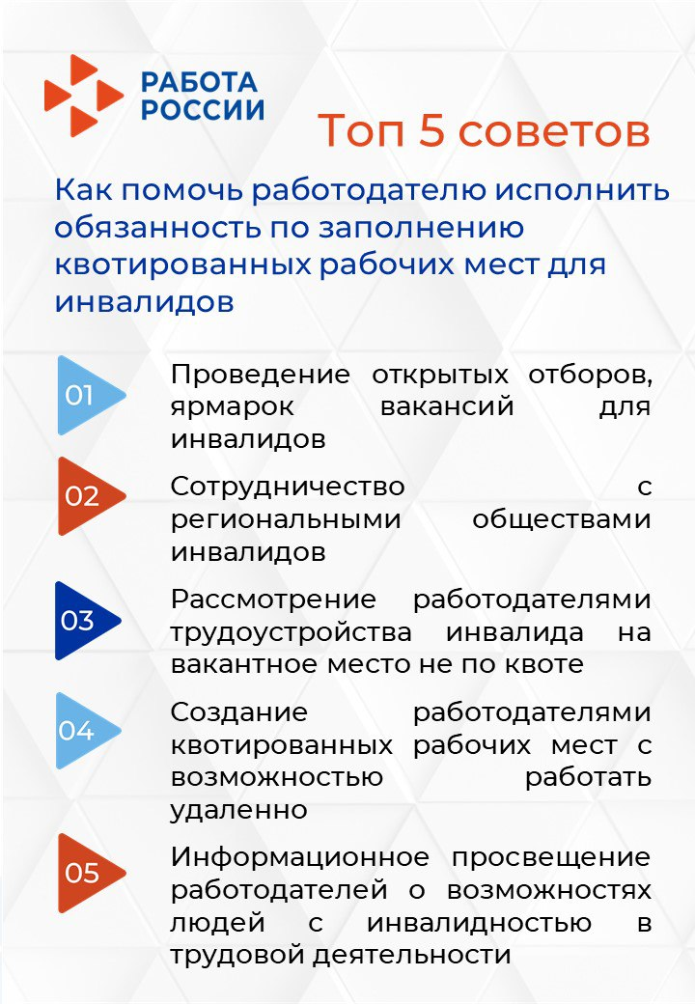
19) Челябинская область 03.03

20) Подведение итогов

Скачать word

